Отчёт о работе семейного клуба «Мы вместе!»
МБОУ «Гимназия № 17» г. о. Королёв
(руководитель Терёхина Ирина Владимировна)

Отчётный период: февраль 2022 г.
Региональная научно-практическая конференция
«Первые ступени больших открытий»

В рамках подготовки к городскому фестивалю ученических проектов учащихся начальной школы «Мир вокруг нас», в декабре 2021 года семья Ильиных подготовила и познакомила учащихся 1 «А» класса с проектной работой «Вулканы: манящие и опасные». Саша Ильин рассказал о вулканах и о том, что мечтает, когда вырастет, стать учёным-вулканологом. Затем под бдительным руководством своей мамы он показал ребятам опыт «Извержение вулкана».

В январе 2022 года Саша защитил свой проект на Фестивале проектов «Мир вокруг нас», где был награждён сертификатом участника в номинации «Увлечённость темой». А 24 февраля представил свой проект на Региональной научно-практической конференции учителей и обучающихся «Первые ступени больших открытий».

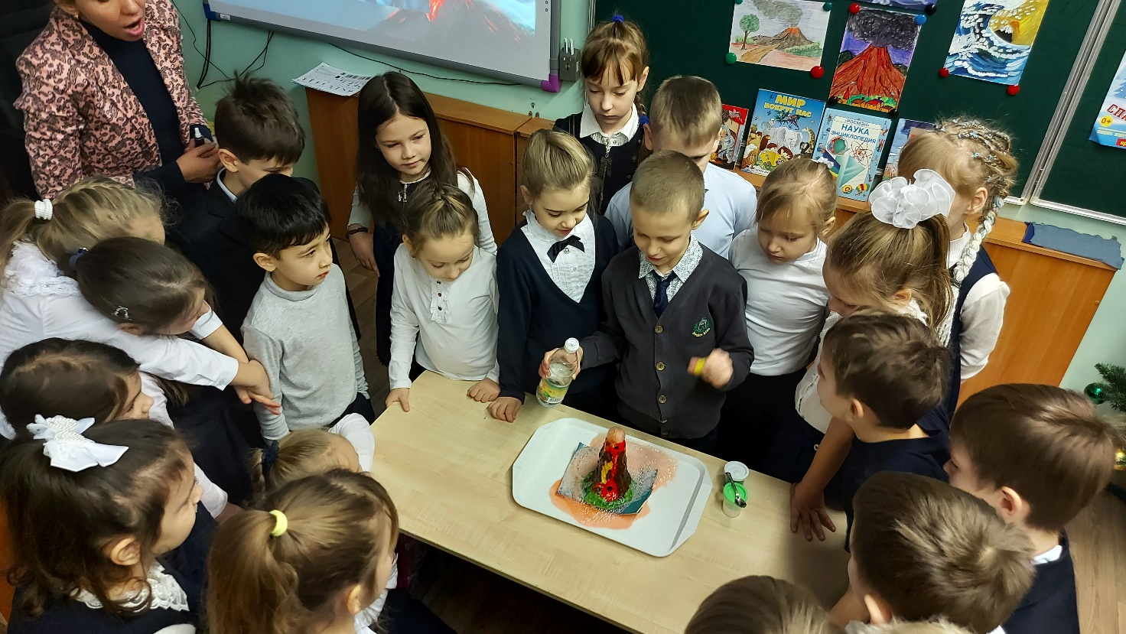

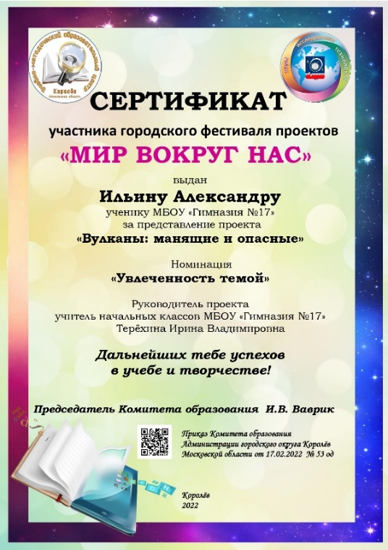
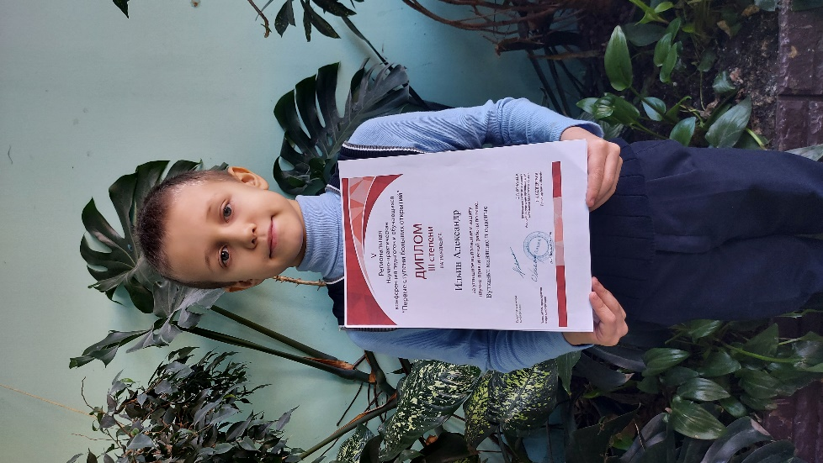 |  | 